**SINDICACIÓN**

**DE CONTENIDOS**

Lenguajes de Marcas 1º CFGS Desarrollo de Aplicaciones Web

Jose María Rosendo Bienvenido

# ÍNDICE

**ÍNDICE** **1**

**CONCEPTOS BÁSICOS** **2**

**ESTRUCTURA DE LOS CANALES** **3**

**TECNOLOGÍA Y ESTÁNDARES** **4**

RSS (Really Simple Syndication) 4

ATOM (AtomPub) 4

**REPOSITORIOS DE CANALES** **4**

**AGREGACIÓN** **5**

**HERRAMIENTAS ESPECÍFICAS** **5**

**VALIDACIÓN** **5**

**CREANDO UN FEED** **6**

**BIBLIOGRAFÍA** **9**

# CONCEPTOS BÁSICOS

Los contenidos se distribuyen a través de canales de sindicación, una selección de contenidos a la que el usuario lector puede suscribirse. El caso visual más significativo es el de los *feed* de noticias.

Un canal de sindicación tiene una URL parecida a la de cualquier página web donde se guarda la información en lenguajes como XML. Sin embargo, acceder a estas URL a “ojo desnudo” no sirve prácticamente de nada, para entender y visualizar los contenidos de estas URL hay que usar un lector de *feeds*.

Un lector de *feeds* es una herramienta que permite suscribirse a estos canales de sindicación fácilmente. Una vez añadidas las URL de los canales a los que se quiere suscribir el usuario, éste recibirá automáticamente las últimas publicaciones de los canales.

Esta práctica ha puesto en el foco de muchas compañías el nicho de negocio de *News Portal* o Portal de Noticias. Algunas empresas vieron en la sindicación de contenidos una forma rápida y eficaz de monetizar el contenido que crean autores externos de manera que, mediante un *feed RSS*, la compañía añade los últimos *post* automáticamente a su web para el disfrute de sus usuarios.

Una de las ventajas más significativas de esta práctica es el alcance que reciben las publicaciones hoy en día. Gracias a la sindicación de contenidos podemos ver que muchos portales de noticias o blogs distintos se hacen eco de la misma noticia (con el mismo título y el mismo contenido), puede parecer que están “robándose” las publicaciones unos a otros, pero esto es gracias a las suscripciones *RSS*. Publicaciones que antes sólo llegaban a X personas gracias al *post* en el sitio original, hoy en día pueden ver sus visitas multiplicadas.

Otras ventajas que no podemos olvidar es la mejora en el posicionamiento de las páginas que ofrecen ser canales de contenidos en los buscadores online. Si una web hace un *post* en el que habla de la forma en que sus propios trabajadores realizan su trabajo, lo lógico sería que tanto el nombre de la empresa (*keyword* principal) como otro tipo de información más diversificada sobre esta (*longtail keywords*) aparezcan en la publicación. Si un número (1000) de usuarios se ha suscrito a ese canal de contenidos, y un número (10) de sitios web están reflejando los contenidos de dicho canal, estas *keywords* serán reflejadas por todo internet más fácilmente y aumenta el tráfico de búsquedas en buscadores como Google, además de aumentar el *CPC* (coste por clic) de los anuncios que Google AdSense elige para dicha web.

Por otra parte, la sindicación de contenidos tiene más aplicaciones interesantes aparte de la mera obtención de ingresos a través de sitios construidos en base a *feeds RSS*. Una de estas otras muchas aplicaciones es el consumo de contenidos propio. Un usuario puede suscribirse a todos los canales de sindicación que quiera y consumir sus publicaciones regularmente. Estas publicaciones son muy versátiles y pueden hacer al *feed* del usuario muy rico en variedad ya que pueden ser de texto, de imágenes, de audio o de vídeo.

Bien es cierto que la sindicación de contenidos, a pesar del tremendo *boom* que ha tenido en pasados años, ahora es un recurso que cada vez se usa menos gracias a la diversificación y profesionalización de los sitios web que solían acudir a este tipo de recursos. Una web que antes solo publicaba noticias sobre política Nacional, ahora puede ofrecer noticias de todo tipo (deportes, tecnología, economía, etc), escritas por redactores profesionales.



El grupo Webedia, por ejemplo, es el tipo de sitios web que podría haber practicado el método de sindicación de contenidos ya que cubre multitud de apartados en su web [xataka.com](https://www.xataka.com/), pero en cambio, optó por contratar redactores especializados en cada uno de los campos que ofrece

# ESTRUCTURA DE LOS CANALES

Los canales de sindicación de contenidos están compuestos de:

* La declaración *XML*
  + La declaración de la versión *XML*
  + La definición de la codificación
* La declaración *RSS*
* El canal
  + Ítems o artículos

Un canal de contenidos también cuenta con un validador, un directorio de canales de contenidos, y el agregador que puede ser de dos tipos:

* Web, se agregan los contenidos desde un sitio web
* De escritorio, se agregan los contenidos desde un equipo local

La parte “usuario” de un canal de contenidos suele tener una estructura de lista autocompletada, esto significa que las publicaciones aparecen una detrás de otra en orden de publicación (más recientes primero) de manera que cuanto más *scroll* se haga hacia abajo, más antiguas serán las publicaciones. Toda esta información queda almacenada en el documento XML de la URL del propio canal.

Sin embargo, todo esto es cuestión de diseño y depende de quien haga el sitio web cliente, no de quien cree el canal de contenidos.

# TECNOLOGÍA Y ESTÁNDARES

Actualmente hay dos grandes tecnologías establecidas para la sindicación de contenidos, *RSS* y *Atom*.

## RSS (*Really Simple Syndication*)

Usa documentos *XML* para actualizar en tiempo real los contenidos del canal. La información del *XML* es recogida por los usuarios suscritos mediante lectores de *feeds* que convierten la información *XML* en información legible y disfrutable para cualquier usuario.

## ATOM (*AtomPub*)

También usa ficheros *XML* para actualizar en tiempo real los contenidos del canal. Se basa en un simple protocolo basado en HTTP. Es más sencillo actualizar los contenidos a través de software de agregación y no en el *XML*  directamente.

|  |  |  |
| --- | --- | --- |
| **RSS vs. ATOM** | | |
| **CRITERIO** | **RSS** | **ATOM** |
| Extensión | .rss o .xml | .atom o .xml |
| Soporte de agregación de contenido | Texto plano y HTML escapado (*escaped HTML*) | Texto plano, HTML escapado (*escaped HTML*), XHTML, XML, Binario codificado en Base64 y referencias a binarios externos |
| Internacionalización | Establecimiento de lenguaje a nivel de *feed* | Establecimiento de lenguaje a nivel de cualquier elemento individual |
| Dificultad | Fácil | Difícil |
| Popularidad | Estable | Aumentando |

# REPOSITORIOS DE CANALES

Puede llegar un momento en el que uno de los documentos *XML* a los que se ha suscrito un usuario deje de estar disponible. Esto es un problema ya que dejaría de disponer del contenido actualizado en tiempo real. Una de las soluciones que se usa hoy en día para remediar este problema es usar repositorios de canales de contenidos. Estos repositorios almacenan los documentos *XML* de los canales que se los envíen. Estos repositorios también facilitan la búsqueda de nuevos canales ya que concentran toda la información sobre ellos.

# AGREGACIÓN

Un agregador o lector de fuentes es una aplicación que sirve para suscribirse a fuentes en formato *RSS* y *Atom*. Avisa al usuario de qué webs tienen contenido nuevo desde la última lectura y muestra cuál es el contenido.

En el agregador hay que indicar la dirección web de cada archivo fuente para que pueda acceder a sus contenidos, los interprete o los muestre.

Los agregadores pueden ser web o de escritorio. Los agregadores web se ejecutan a través de sitios web y se usan cuando el usuario accede a internet desde distintos dispositivos. En caso de los agregadores de escritorio, son recomendables cuando solo se quiere acceder a los *feeds* suscritos desde un solo dispositivo.

# HERRAMIENTAS ESPECÍFICAS

Existen herramientas que facilitan el uso y la gestión de canales de contenido, estas herramientas permiten que cualquier usuario pueda disfrutar de la tecnología de sindicación de contenidos incluso sin tener conocimientos sobre internet o informática.

Entre otras acciones, estas herramientas permiten trabajar con distintos estándares, importar documentos *CSV* y *HTML*, editar *HTML* con un editor *WYSIWYG* al estilo *WordPress* o *Wix*, editar documentos *XML* o imágenes, actualizar las fuentes por vía *FTP* y exportar documentos *RSS* a *HTML*, *CSV* y *JavaScript*.

En la web [rss-tools.com](http://www.rss-tools.com/) se pueden encontrar muchas herramientas de este estilo, como por ejemplo:

* *RSS* to *JavaScript*
* *RSS* to *PDF*
* *Feed* to *HTML*
* *RSS* validator

# VALIDACIÓN

Para poder crear un canal de contenidos, primero hay que validar su archivo fuente (*XML*). Hay multitud de herramientas online que permiten realizar la validación de documentos *XML*, como la que he mencionado en el punto anterior, aunque la más fiable, completa y famosa es la de W3C ([W3C Feed Validator Service mediante URL](http://validator.w3.org/feed/#validate_by_uri)).

Una vez validado se puede introducir una imagen que representa la tecnología de canales de sindicación de contenidos y *RSS*, y enlazarla a la dirección del archivo fuente del canal en cuestión. Una vez que un usuario hace clic sobre esta imagen, se suscribe al canal y los contenidos comienzan a aparecer en su *feed*.

# CREANDO UN FEED

Se puede acceder a una serie de sitios web en los que crear un *feed* personalizado a raíz de las *URL* de los sitios que escoja el usuario.

Uno de los sitios web que ofrecen este servicio es [fetchrss.com/](http://fetchrss.com/). Se seguirán los siguientes pasos para crear un canal de contenidos en FetchRSS:

1.- Introducir una *URL*. En este caso será <https://www.xataka.com/>:

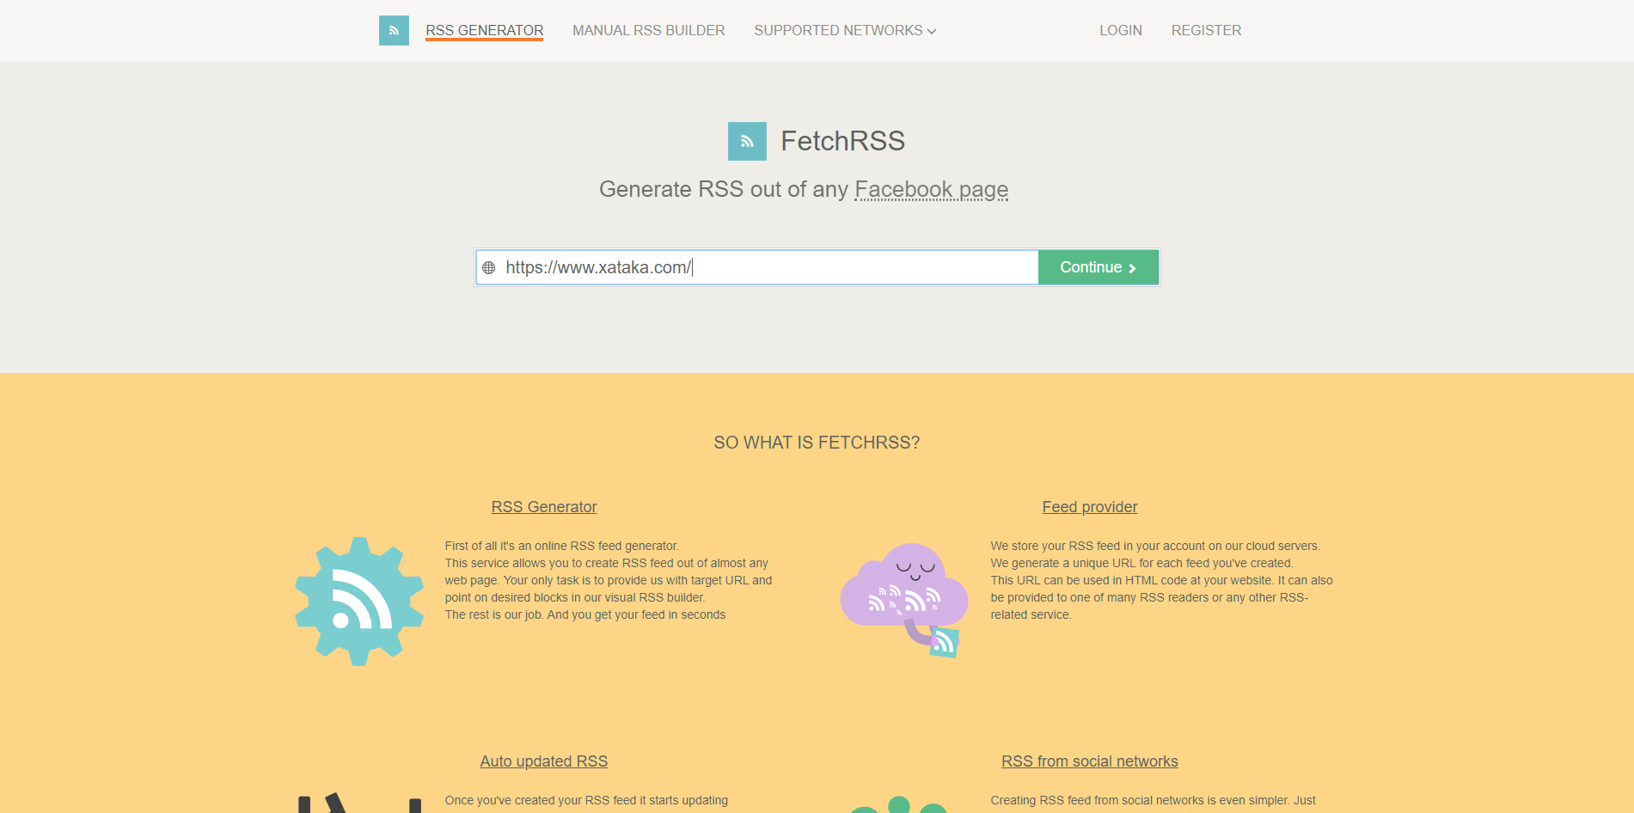

2.- Tras hacer clic en el botón verde *<<Continue>>*, hay que seleccionar los elementos de la web que, siguiendo un patrón, hacen de plantilla para recoger y mostrar los contenidos.

Lo primero será clicar en un artículo: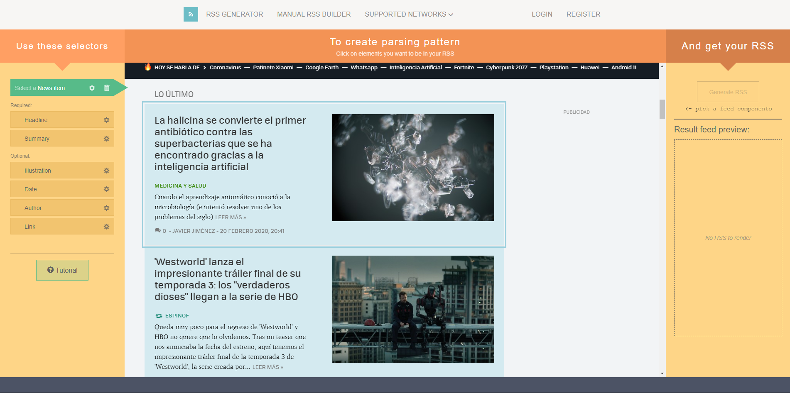

3.- Seguir clicando en los elementos que se piden en la parte izquierda de la web:

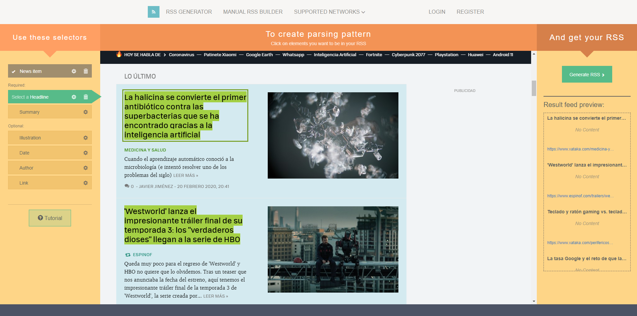

*Titular*

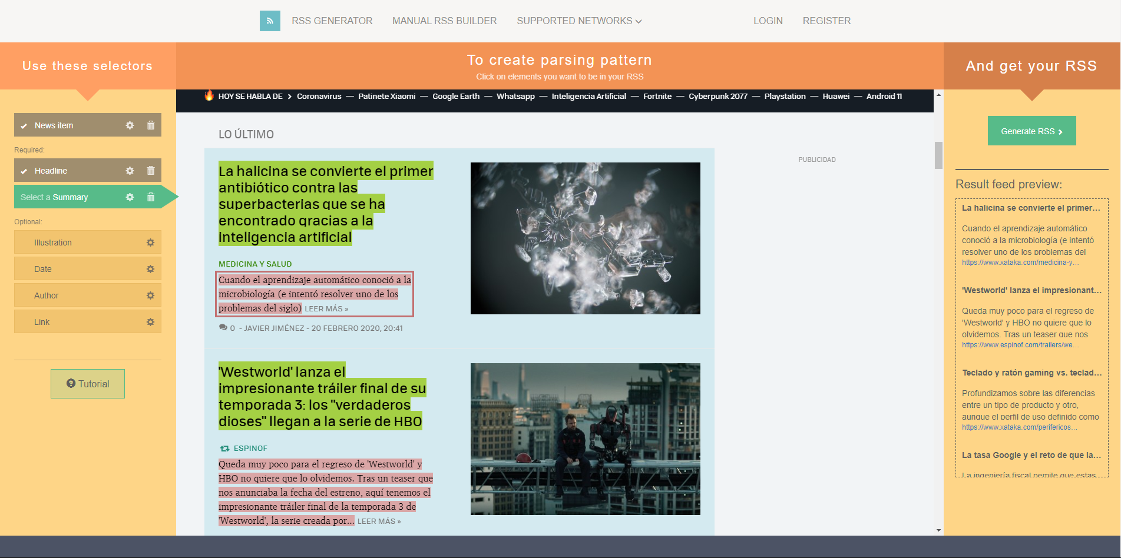

*Resumen*

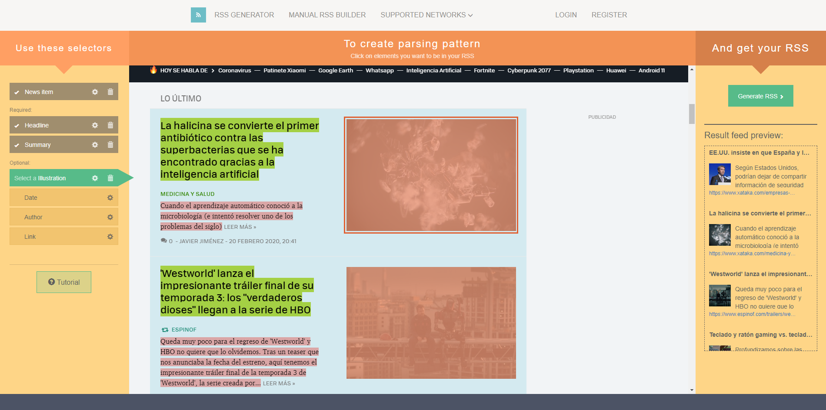

*Imagen*

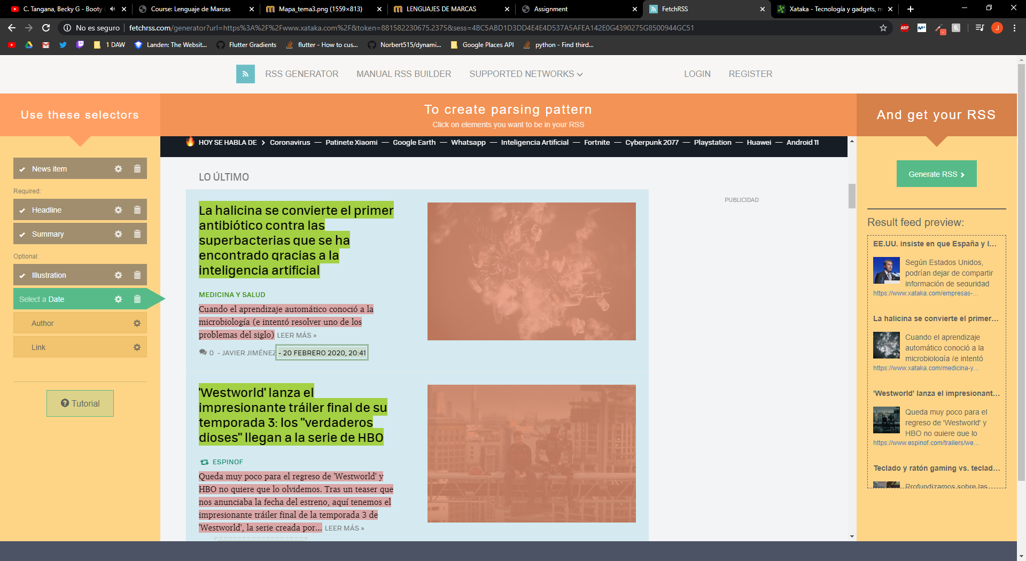

*Fecha de publicación*

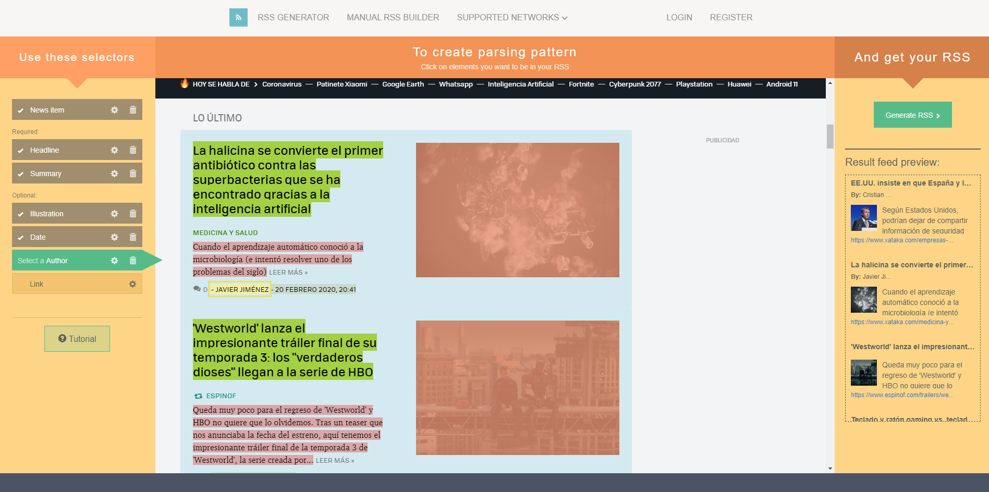

*Autor/a*

4.- Clic en el botón verde *<<Generate RSS>>*:

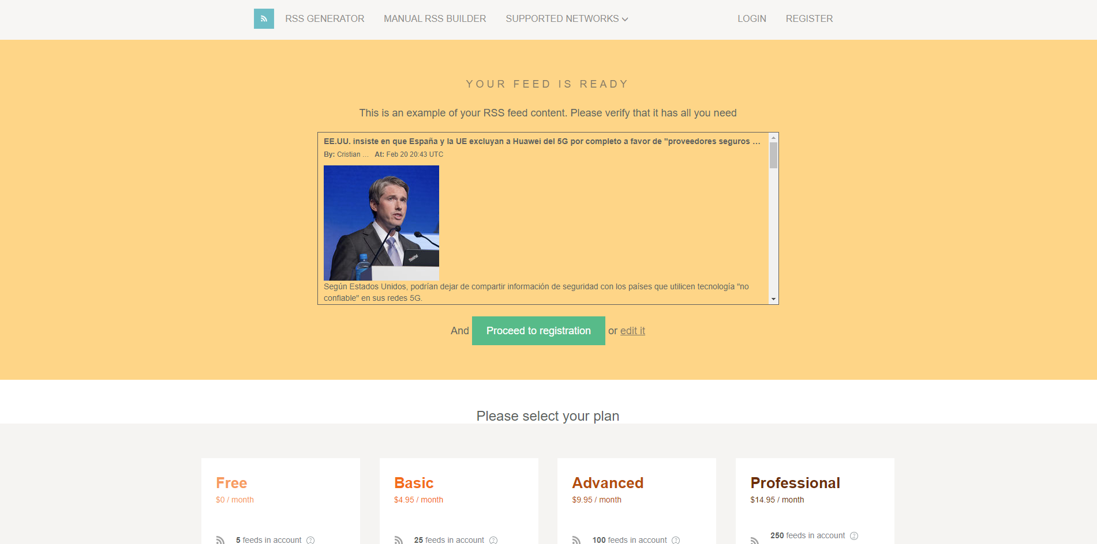

El *feed* se puede dar por creado, a falta solamente de registrarse con una cuenta ya sea gratuita o de pago.

# BIBLIOGRAFÍA

* <https://javierprofe.gnomio.com/pluginfile.php/2072/mod_resource/content/1/LMSGI_03.pdf>
* <https://javierprofe.gnomio.com/pluginfile.php/2071/mod_resource/content/1/Mapa_tema3.png>
* <https://es.wikipedia.org/wiki/RSS>
* <https://es.wikipedia.org/wiki/Atom_(formato_de_redifusi%C3%B3n)>
* <https://rss.com/>
* <http://www.rss-tools.com/>